1. **基础学习**

**Python 21 元组，列表**

a_tuple=(12,3,5,15,6)

Another_tuple=2,4,6,7,8

a_list=[12,3,67,7,82]

for content in a_tuple

print(content)

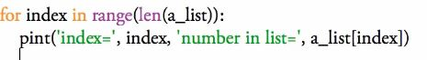

* Python数组中，下标是从0开始的。

**Python 22 列表**

* 增加功能

a=[1,2,3,4,2,3,1,1]

a.append(0)

print(a)

运行结果：

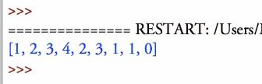

a.insert(1,0)

print(a)

运行结果：

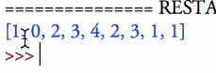

* 减少功能

a.remove(2)

print(a)

运行结果：

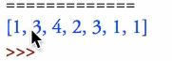

*减掉了第一次出现的“2”

* **列表索引**

程序：

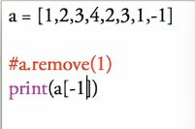

运行结果：

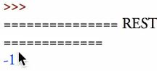

* **多个索引**

程序：

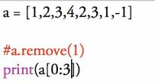

运行结果：

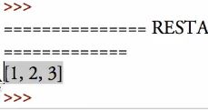

* **倒序索引**

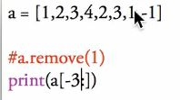

* **下标索引**

**print(a.int(4))**

* **排序**

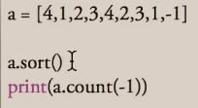

* **从大到小排序**

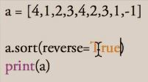

**Python 23 多维列表**

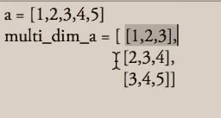

* **索引**

**程序 ：**

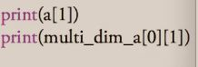

**运行结果：**

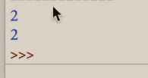

**Python 24 字典（无序容器）**

* **输出字典元素**

**a_list=[1,2,3,4,5,4]**

**d={‘apple’:1,’pear’:2,’orange’:3}**

**d2={1:’a’,2:’b’}**

**print(d[‘apple’])**

**print(a_list[0])**

**运行结果：**

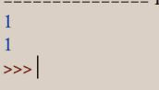

* **删除字典元素**

**程序：**

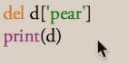

**运行结果：**

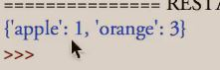

* **增加元素**

**程序：**

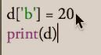

**运行结果：**

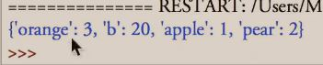

* **复合情况引用**

**程序：**

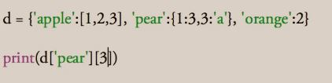

**运行结果：**

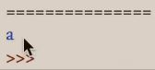

**Python 25 import载入模块**

* **模块名称简化**

**程序：**

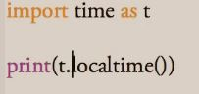

* **指定使用模块功能**

**程序：**

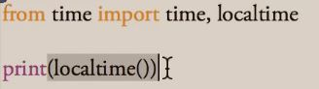

* **使用模块所有功能**

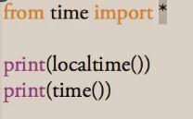

1. **论文**
2. **GNN模型描述**

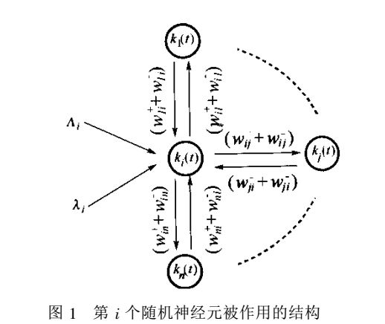

1. **随机网络标准学习算法**

此算法目的是为了得到一个适当的权值矩阵，使网络输出为期望值或者与期望值二次方差最小。

直观结果，使性能函数为最小：

26

**\*什么是性能函数**

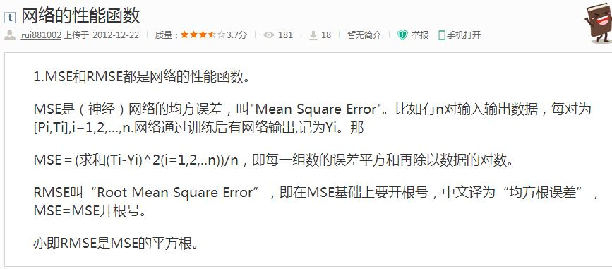

1. **RNN的强化学习算法**
2. **R规则（仅奖励）**

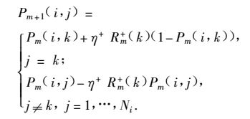

1. **L规则（奖励与惩罚并进）**

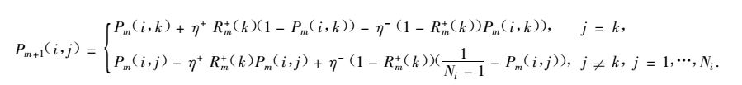

1. **E规则（动态奖惩机制，有遗忘功能）**

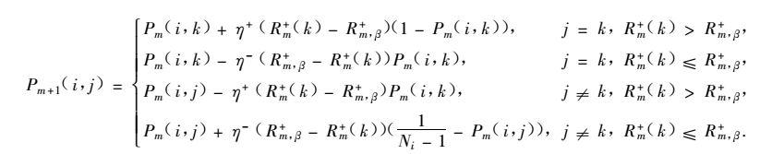

1. **RNN的应用**
2. 人工纹理生成

从彩色纹理图像中提取出纹理特征、信号类别对应色彩的类别，合成一个与原纹理相似的纹理。

【GRNN的权值学习规则？】

1. 核磁共振图像特征信息提取

文献【16】

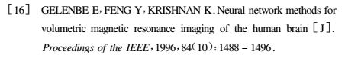

1. 图像编码器

文献【17】【18】

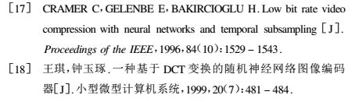

1. 增强图像放大

文献【6】

30

1. 其他运用

文献【19】

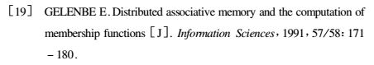

1. **其他随机网络**
2. Hopfield网络（单层全反馈）
3. 模拟退火算法（将能量跳出局部最小值的算法）
4. BM网络（双向连接网络）
5. **RNN的研究前景**

**RNN网络已被证明可以作为连续函数的广义函数逼近器。**